Practica ---enlaces
- Hacer un archivo web instituto.html que incorpore un enlace a la página del instituto cuando se pinche en el texto “IES Leonardo da Vinci de Albacete”
- Añadir en el archivo anterior otro enlace a la página del instituto pero pinchando en una imagen.
- Hacer la práctica A-básicos rellenando las rutas del archivo coches.html
- Hacer la práctica B-enlaces de todo tipo
Rellenar las url de los enlaces y las rutas a las imágenes, donde se necesite, en el archivo index.html y en los archivos de la carpeta otroshtml.
Index.html
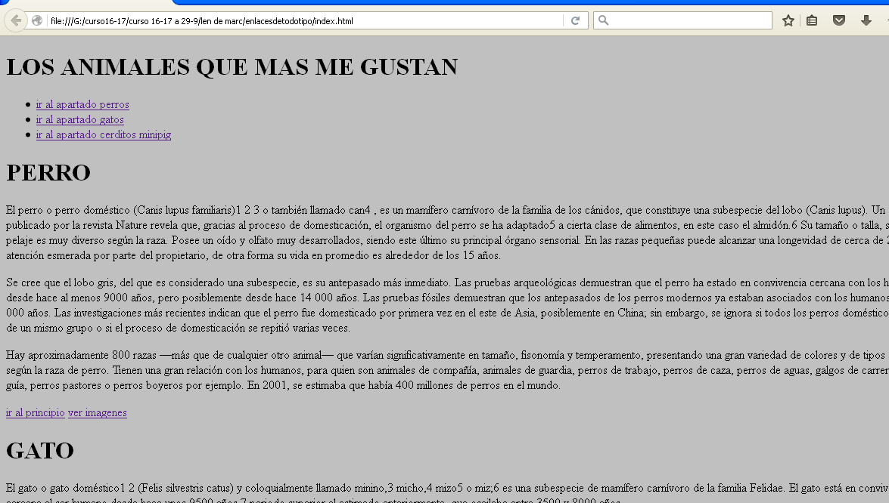
Enlaces dentro de pagina Enlace al archivo perros.html con imagenes

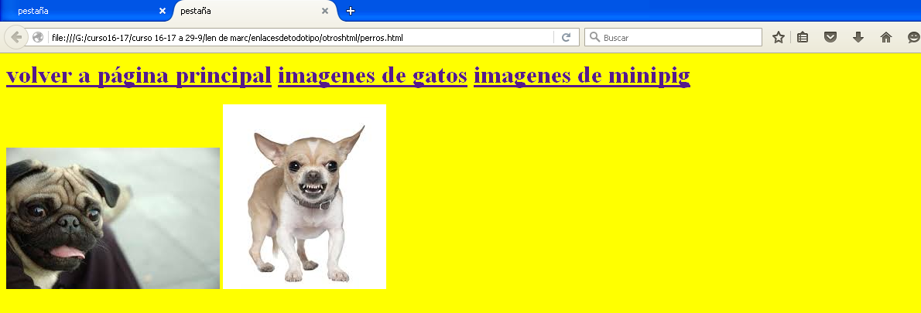Vuelve al Index Va a los otros archivos de imagenes

- Hacer la práctica de la carpeta ENLACES .

Observar la carpeta enlaces.

Dibujar en papel la estructura de las carpetas y subcarpetas.

Añadir al archivo index en carp3 todos los enlaces necesarios para acceder a los distintos archivos file de todas las carpetas. Y añadir en todos los archivos file de las distintas carpetas el enlace de vuelta al index.

El archivo index.html se verá así en el explorador :

archivo index.html que enlaza con todo los files.html

archivo en la misma carpeta
archivo en la carpeta enlaces
archivo en la carpeta 1
archivo en la carpeta 2
archivo en la carpeta 4
archivo en la carpeta 5

